L­­­­­

**FOCUS**

ON YOUR

**HEALTH**

MIEInf

DIOGO NOGUEIRA A78957 ; DIOGO ARAÚJO A78485

# Índice

**Índice 2**

**Introdução 3**

[**Análise SWOT 4**](https://d.docs.live.net/902b99b28a8226a2/Documentos/Relatório.docx#_Toc481499155)

[**Canvas 5**](https://d.docs.live.net/902b99b28a8226a2/Documentos/Relatório.docx#_Toc481499157)

The Business Model Canvas ………………………………………………………………………………………………………………………………………………………………….5

The Value Proposition Canvas - Aluno ………………………………………………………………………………………………………………….……………………….……..6

The Value Proposition Canvas - PT …………………………………………………………………………………………………………………………………………………...…..7

The Value Proposition Canvas - Organização ………………………………………………………………………………………………………………………………...…….8

Análise Estratégica Canvas ……………………………………………………………………………………………………………………………………….………………….……….9

[**Lançamento do negócio 10**](https://d.docs.live.net/902b99b28a8226a2/Documentos/Relatório.docx#_Toc481499159)

[**Conclusão 13**](https://d.docs.live.net/902b99b28a8226a2/Documentos/Relatório.docx#_Toc481499160)

# Introdução

Este relatório é realizado no âmbito da Unidade Curricular: Liderança e Empreendorismo. O projeto escolhido para análise foi o *FOCUS* produzido por alunos de quinto ano de Engenharia Informática. O *FOCUS* é uma ideia para uma plataforma que será inserida no mercado do *Fitness* facilitando a produtividade e fidelização dos clientes para com os seus *Personal Trainers* e estes poderem fazer uma gestão personalizada, interativa e dinâmica de todos os seus alunos, proporcionando uma experiência mais apelativa e única para ambas as partes fulcrais do mercado de *Fitness*.

Este produto está destacado para funcionamento principal no mercado nacional (Portugal Continental), dado que existe uma maior procura e pouca oferta especializada para tal. As soluções *software* existentes no mercado mundial têm lacunas a certos níveis que são essenciais aos *PT’s* portugueses.

Assim, neste relatório iremos avaliar todos os pontos deste negócio começando por uma análise SWOT, a demonstração dos três *canvas:* The Value Proposition, Business Model e Análise Estratégica. Por fim, iremos sugerir uma estratégia de lançamento do negócio ideal.

# Análise SWOT

­­­

* Custos de produção, marketing e tecnológicos;
* Manutenção dos servidores para dinamizar a 100% a gestão dos alunos e *PT’s*.
* Introdução num mercado novo e com pouca aderência a novas ideias.
* Personalização dos planos de treino;
* Acompanhamento interativo da nutrição do aluno;
* Gestão unificada de todos os alunos de cada PT;
* Preçário flutuante relacionado ao nº de alunos.

­­

S

**STRENGTHS**

WW

O

**WEAKNESSES**

**OPPORTUNITIES**

* Aplicação inovadora no mercado português de *Fitness*;
* Preenche inúmeras lacunas existentes nas outras soluções do mercado;
* (Futura) Associação à CEFAD, que forma profissionais em *fitness*, sendo uma publicidade eficiente do negócio.

T

* Implementação por parte de cada estabelecimento de ginásio/fitness de aplicações semelhantes cortando o nosso possível mercado;
* Outras empresas de tecnologia incorporarem a ideia, tornando-a mundial e até gratuita.

**THREATS**

The Business Model Canvas

# *Canvas*

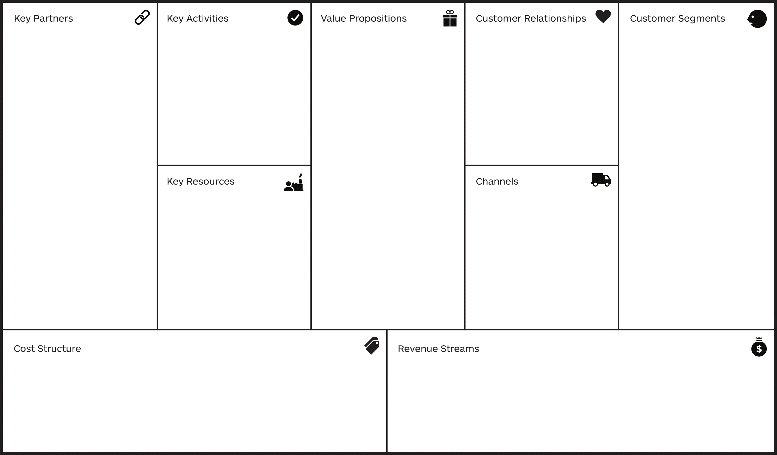

Organizações que gerem PT’s

Pagamentos periódicos

Contacto com os consumidores

Organizações Formadoras

Ver os 3 Value Propositions:

1. Aluno;
2. Personal Trainer;
3. Organização.

Alunos que desejam atingir um objetivo a nível físico

Sugerir PT’s a alunos

Parceria com Organizações

PT’s que fazem acompanhamentos presenciais e à distância

Publicidade

Ginásios

PT’s que pretendem aumentar a sua produtividade

Aplicação Android

Marketers

Android

Fornecem PT’s que pretendem aumentar a sua produtividade

Google Play Store

PT’s que pretendem manter um contato ativo com os seus clientes

Aplicação Web

Web Service

Developers

Licenças gratis durante 2 meses dados a entidades Formadoras para distribuir a PT’s recém-formados

Conta grátis com funcionalidades limitadas

Manutenção e suporte da aplicação

Template Web

Venda de um nº variável de licenças para organizações (pagamento anual)

3 tipos de conta Premium que variam de acordo com o nº de alunos e a capacidade de armazenamento (pagamento mensal)

Salários

Marketing

Servidores e Armazenamento

*The Value Proposition Canvas* - Aluno

*Canvas*

Melhor experiência de acompanhamento

Notificações sempre que o PT atualizar os seus planos

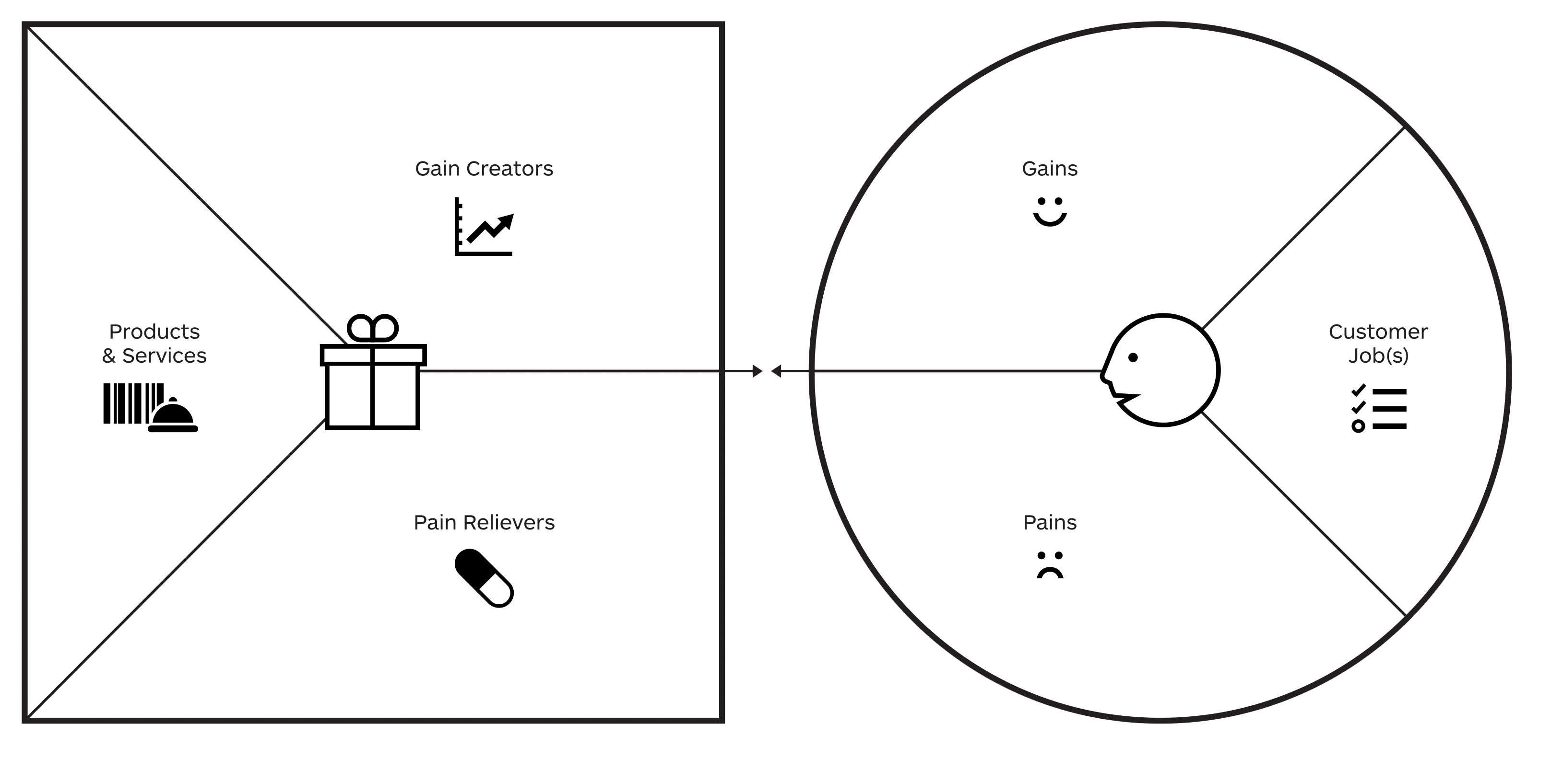

Acesso ao histórico das avaliações sobre os PT’s facilitando a escolha do mesmo

Aumento da portabilidade – aplicação mobile

Plano de treino e nutricional personalizado aos seus objetivos

Facilidade na monitorização do seu progresso e das suas atividades

Plataforma que integra todos os serviços de acompanhamento (comunicação via chat, planos de treino e nutricionais)

Visualizar intuitivamente o seu desempenho

Visualizar o seu progresso

Método rápido e intuitivo do registo das refeições e atividades de treino agilizando o processo

Ver o seu plano de treino e nutricional

Registo intutivo das atividades

Descentralização de informação

Dificuldade em registar as suas atividades

Sistema de Integração de Fitness Hardware

Registar as suas atividades

Plataforma integrada com chat facilitando a comunicação

Falta de Feedback do PT

A plataforma centraliza todos os serviços

Fraca portabilidade dos planos

Dificuldade em encontrar o PT que se adeque aos seus objetivos

Calendário com notificações integrado

*The Value Proposition Canvas* - PT

Canvas

Métodos automatizados de análise que ajudem a escalar o seu serviço

Base de Dados de nutrição bastante completa



Fidelizar alunos

Fácil planeamento de sessões de treino e na nutrição do aluno

Receber informação das refeições do aluno

Facilidade de acedar à informação pública dos seus alunos

Tirar dúvidas a alunos

Diminuir o tempo de criação de planos de treino e nutricionais

Possibilidade de criar uma base de dados de exercícios

Plataforma que integra todos os serviços de acompanhamento (comunicação via chat, planos de treino e nutricionais)

Criar planos personalizados

Fornecer formulários de acompanhamento a novos alunos

Acesso a toda a informação do aluno

Saber o estado atual do aluno

Avaliar Resultados

Aumento da produtividade

Mais facilidade em promover os seus serviços

Agendar sessões presenciais

Visualização de gráficos e relatórios do progresso do aluno

Dificuldade em obter/gerir os feedbacks dos alunos

Registar informações importantes do aluno

Centralização de informação

Desenvolver exercícios específicos

Ferramentas de análise automáticas

Diferentes recursos para comunicação e partilha de dados

Análise do progresso do aluno dispende de tempo

Esclarecer dúvidas aos alunos

Plataforma com chat integrado facilitando a comunicação

Platadorma que “coneta” os PT’s com os seus clientes

Registar as informações sobre os alunos é demorado

Planeamento manual e arcaico

Auxílio de treino com demonstrações de exercícios em formato multimédia

Criação de planos dispende de tempo

Poupa trabalho ao PT com análise de progresso automatizado podendo assim ter mais tempo para orientar os alunos

The Value Proposition Canvas - Organização

*Canvas*



Aumentar a exposição de imagem

Aumentar a lista de PT’s associados

Aumenta a motivação dos PT’s

Plataforma que possibilita criar e gerir licenças, assim como as distribuir a diversos PT’s

Gerir os seus PT’s

Auxiliar os PT’s a entrarem no mercado

Organizado em relação às licenças disponibiliadas

Pode não ter acesso a uma base de dados geral de PT’s

Expôr a sua imagem

Necessidade de ter um sítio onde guarder e gerir as suas licenças

Base de dados mais completa de PT’s

*Canvas* Análise Estratégica

*Canvas*

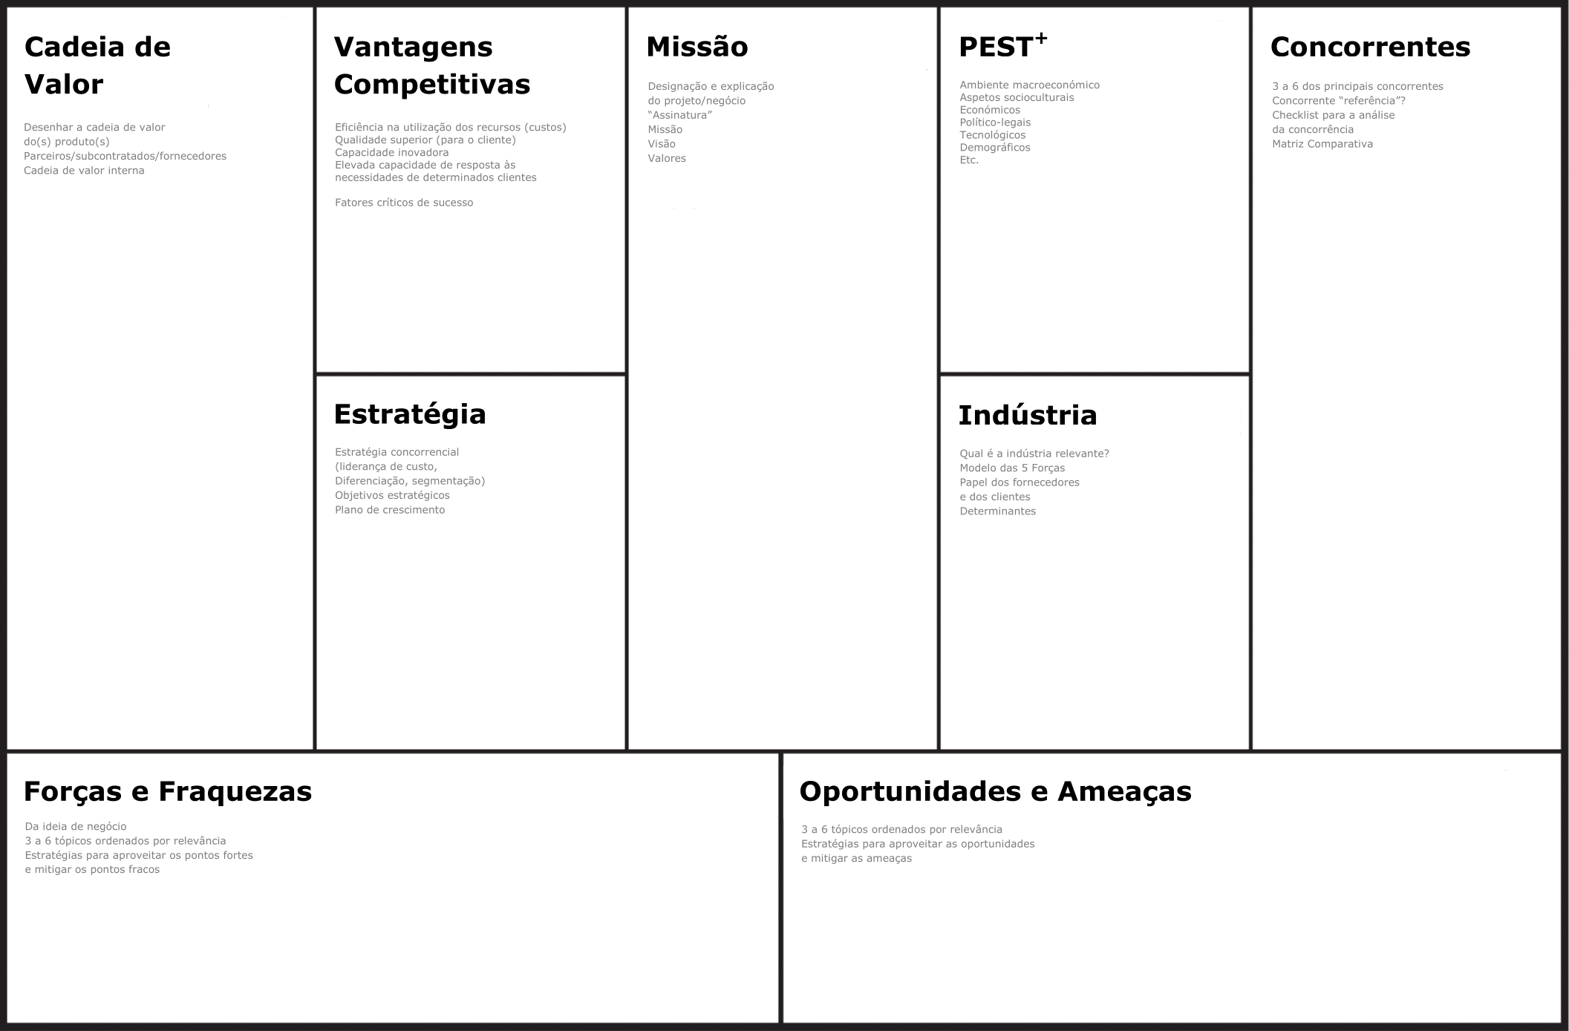

Evoluções tecnológicas permitem a introdução de soluções software em mercados anteriormente intangíveis (como o de Fitness)

Aumentar a produtividade de PT’s

Equipa

**gere**

Manter comunicação ativa entre PT e Aluno

Trainerize

Versatilidade nos preços

Mercado Nacional sem competição

Aumento de popularidade do Mercado Fitness

PT’s recém-formados necessitam de ajuda para entrar no mercado

**gere**

**comprar licenças para**

**paga por**

Organização

Aluno

PT

Serviço

Mudar o paradigma de interação entre PT’s e alunos

Melhorar a experiência Fitness em geral

Freeletics

Virtuagym

Há produtos semelhantes, mas são superados pelo nosso plano de negócios

Necessidade de soluções software na interação PT/Aluno

Oferecer maior visibilidade de preços

Oferecer licenças durante 2 meses a PT’s

Atacar lacuna no mercado português

Melhorar as experiências no Fitness

Mercado pouco explorado

Auxílio importante ao PT

# Lançamento do negócio

Após a apresentação da ideia essencial do projeto, da análise sobre as Forças e Fraquezas e também sobre as Oportunidades e Ameaças (*Análise SWOT*) que pode obter no mercado, houve também a apresentação dos três *canvas*: *The Value Proposition, Business Model e Análise Estratégica* que nos demonstraram todo o potencial do modelo que está a ser fundado para o *FOCUS*. Com isto, tem de existir uma estratégia para lançar o negócio de forma eficaz e apelativa aos *Personal Trainers*.

A base deste negócio deve ser feita de forma gradual para não só existir um *marketing* gratuito em volta da *app,* mas também para nos facilitar os custos de manutenção de servidores consoante o capital que está a entrar pelos *PT’s*. Para isso, a primeira fase de lançamento tem de ser com os ginásios do concelho de Braga para dar a conhecer a *app* e receber *feedback* e melhorar consoante as necessidades dos *PT’s* e ginásios. Após este *marketing* local, apostava-se na divulgação da opção de pagamento *Enterprise* às franchises de ginásios como *Holmes Place* e *Solinca*. Dessa forma, teríamos uma entrada de inúmeros *PT’s* e também estas cadeias que gerem um mercado significativo em Portugal.

Após a introdução em Braga, surgiria uma publicidade intensiva no *Facebook* e *Google* de forma a focar nos utilizadores de Fitness e também nos *PT’s*. Isso acabava por ser um método que nos beneficiava de várias formas, dado que a publicidade do *Google* também se dividiria tanto na Web como na *Play Store* (a plataforma que será utilizada para fornecer a ser *mobile app*). Como o Android tem a maioria do mercado de smartphones (~82%) e também existe uma plataforma *web*, acaba por se obter praticamente uma usabilidade a 100% por quase todos os possíveis utilizadores.

De seguida, existiria uma manobra de *marketing* eficaz e utilizada por diversas empresas, o chamado “*advertising by invitation*”, que transformaria todos os *PT’s* atuais e futuros em divulgadores da ideia e aplicação aos seus parceiros de profissão. Com uma oferta de 2 meses da versão Gold para cada novo *PT*, tornamos apelativa a ideia de experimentar algo novo e também com as funcionalidades *premium* todas ativas. De qualquer forma para continuar esta publicidade “boca-a-boca” oferecíamos uma semana da versão *Bronze* a cada *PT* convidado para a app e vice-versa. Isto impulsionava os *Personal Trainers* a falar do serviço aos seus colegas de profissão.

Por fim, com uma tradução profissional da *app* e serviço *web* para inglês acaba por se conseguir entrar no mercado internacional, seguindo os mesmos métodos de publicidade e *marketing* ampliados para cada país envolvido.



1. Publicitar o produto através dos meios mais rentáveis atualmente, como o *Facebook* e o *Google*. Lançamento da app na *Play Store* focando na secção do *Fitness*.

Mercado

[](https://www.google.pt/url?sa=i&rct=j&q=&esrc=s&source=images&cd=&cad=rja&uact=8&ved=0ahUKEwiQp5eTyc_TAhULsxQKHdmmBJcQjRwIBw&url=https://icons8.com/web-app/17905/google-logo&psig=AFQjCNFyBTo3QbWaKDWxPpD_-YcFrjhQag&ust=1493758197528502)[](https://www.google.pt/url?sa=i&rct=j&q=&esrc=s&source=images&cd=&cad=rja&uact=8&ved=0ahUKEwi69unYyM_TAhUCWxQKHRX1A3QQjRwIBw&url=https://www.iconfinder.com/icons/107175/circle_color_facebook_icon&psig=AFQjCNEaPC5XbJNddS9TLOivD90gSRvYOQ&ust=1493758098086272)

de SO’s

­­­­­­

[](https://www.google.pt/url?sa=i&rct=j&q=&esrc=s&source=images&cd=&cad=rja&uact=8&ved=0ahUKEwiuvuP8r9HTAhUG1xQKHUoTCIIQjRwIBw&url=https://www.onlinewebfonts.com/icon/225372&psig=AFQjCNErEcOWYXvoIHfAyfhEkdM7A-BuNw&ust=1493820163594662)[](https://www.google.pt/url?sa=i&rct=j&q=&esrc=s&source=images&cd=&cad=rja&uact=8&ved=0ahUKEwiHiqThrtHTAhVFORQKHXl8AHoQjRwIBw&url=http://simpleicon.com/user.html&psig=AFQjCNEPb0BAfiLjVKzbBgtsmXrPnXrErw&ust=1493819854518334)

[](https://www.google.pt/url?sa=i&rct=j&q=&esrc=s&source=images&cd=&cad=rja&uact=8&ved=0ahUKEwiWjMWprtHTAhVC1xQKHUQLC6sQjRwIBw&url=https://thenounproject.com/term/notepad/54540/&psig=AFQjCNHEsCLTcLTgy2b3qxlztougZLst0w&ust=1493819731029957)[](https://www.google.pt/url?sa=i&rct=j&q=&esrc=s&source=images&cd=&cad=rja&uact=8&ved=0ahUKEwipjty5q9HTAhUF1RoKHcCJAkoQjRwIBw&url=http://promarketme.com/website-marketing/&psig=AFQjCNGyitVWiMwdf1PA4cl8QAjsds9G6w&ust=1493818929207497)[Resultado de imagem para message vector png](https://www.google.pt/url?sa=i&rct=j&q=&esrc=s&source=images&cd=&cad=rja&uact=8&ved=0ahUKEwiwqdvCr9HTAhXBuhoKHZ1BBkMQjRwIBw&url=https://pixabay.com/en/photos/email/?image_type%3Dvector&psig=AFQjCNEiHuw64OXQ363hKX5bk1oOenlu0Q&ust=1493820057732419)[](https://www.google.pt/url?sa=i&rct=j&q=&esrc=s&source=images&cd=&cad=rja&uact=8&ved=0ahUKEwjz37So2c_TAhVG6xQKHV8sAswQjRwIBw&url=http://www.africa-live.de/afrikapolitik-duale-ausbildung-exportieren-und-kirchen-einbinden-mittelstaendler-empfehlen-der-bundesregierung-kurswechsel-in-afrika/&psig=AFQjCNFSdOgd6Gzcv0GFV9-hv9k56w0kUg&ust=1493762556406417)­

[](https://www.google.pt/url?sa=i&rct=j&q=&esrc=s&source=images&cd=&cad=rja&uact=8&ved=0ahUKEwjUjJferdHTAhUFuRQKHZlMCZ0QjRwIBw&url=http://simpleicon.com/link-4.html&psig=AFQjCNHIQ38ykx9Gfdv4Yi7DI-MnGZ7ZDg&ust=1493819580536097)[](https://www.google.pt/url?sa=i&rct=j&q=&esrc=s&source=images&cd=&cad=rja&uact=8&ved=0ahUKEwiz3OCwrdHTAhXEWBoKHcWVDrsQjRwIBw&url=http://simpleicon.com/wifi-signal.html&psig=AFQjCNG1wJQQh3ENP2hRes1loqs4QpevZg&ust=1493819478110007)[Resultado de imagem para map vector circle png](https://www.google.pt/url?sa=i&rct=j&q=&esrc=s&source=images&cd=&cad=rja&uact=8&ved=0ahUKEwjE5Pm918_TAhVGtRQKHSa5CR8QjRwIBw&url=http://icon-park.com/pt/icon/page/9/&psig=AFQjCNEkLloHYhUY2VbQDToRsB57cH3Vxg&ust=1493762063536780)



[](https://www.google.pt/url?sa=i&rct=j&q=&esrc=s&source=images&cd=&cad=rja&uact=8&ved=0ahUKEwihqYPz3s_TAhVEwxQKHZHyCV4QjRwIBw&url=http://icon-icons.com/pt/icone/barras-grafico-ascendente/56865&psig=AFQjCNGG9Hg7ADfkC_c3OGFx4SI1Y016zQ&ust=1493764055358668)

**1.** Começar a investir, numa fase inicial, em ginásios na zona de Braga.

**3.** Criação de oferta inicial (2 meses) aos *PT’s* e ofertas adicionais por convite.

**Focus**

# Conclusão

O *FOCUS* é uma ideia diferente. Diferente no sentido em que entra num mercado que tradicionalmente não utiliza recursos tecnológicos, logo inova toda a gestão do *Fitness* de forma dinâmica e interativa. Ao iniciar este projeto houve a pesquisa dos possíveis concorrentes e qual a sua base de clientes já fidelizados, concretamente em Portugal. O estudo em si demonstrava que era escasso, principalmente por causa do modelo financeiro fixado aos *Personal Trainers* e também às funcionalidades que não conseguiam ser moldadas consoante as necessidades de cada plano de treino ou até nutricional.

Com isto, surgiu esta ideia de criar uma aplicação com um *backend* *Web* que abordasse todas estas falhas incitadas anteriormente. Atualmente, o projeto ainda não está ativo/público, mas no momento da escrita deste relatório, o produto tem 4 *Personal Trainers* como utilizadores, com um total de 6 Alunos. Estes *Personal Trainers* mostraram-se interessados em usar a aplicação, o que demonstra o interesse geral neste tipo de soluções e o potencial de investimento que o produto apresenta apesar de ainda não ter sido lançado.

Por fim, a escolha do *FOCUS* baseou-se nisso, uma ideia que com um lançamento de negócio eficaz pode ter asas no mercado exterior, em vez de se tornar apenas um projeto teórico de Engenharia Informática. O mundo do *Fitness* está a evoluir de forma exponencial e, com isso, vêm dificuldades acrescidas para gerir todo o processo.

O *FOCUS* é isso mesmo. Focar na saúde dos utilizadores facilitando toda a burocracia e gestão em torno da mesma.